Geografisches Einschätzungsspiel

Material: Weltkartenvorlage, Whiteboard/Computer mit Beamer

Die Klasse teilt sich in Gruppen à 4 Schüler*innen auf. Mit einem Whiteboard/Computer mit Anschluss an einen Beamer projiziert die Lehrkraft die Landkarte an die Wand und nennt einen ersten Ort, an dem die Gruppe „Boa Mistura“ gearbeitet hat. Jede Gruppe hat nun maximal eine Minute Zeit, um gemeinsam zu überlegen, wo genau auf dieser Weltkarte der Ort liegt und markiert diesen schließlich mit einem Aufkleber/Stift auf der Landkarte.

Anschließend wird das Ergebnis überprüft. Die Gruppe, die am nächsten an der tatsächlichen Lage der Stadt war, bekommt einen Punkt. Wer am Ende die meisten Punkte hat, hat gewonnen.

Alternative:

Material: DIN A3 Weltkarten-Kopie für jede Gruppe, Farbstifte

Die Klasse teilt sich in Gruppen à 4 Schüler*innen auf. Jede Gruppe erhält eine Kopie der leeren Weltkarte, möglichst in Größe DIN A3. Jede Gruppe sucht sich eine Farbe aus, in der sie ihre Karte bearbeitet.

Auf der Karte müssen nun die Länder gefunden und farbig markiert werden, in denen die Gruppe „Boa Mistura“ ihre Projekte verwirklicht. Jeder Treffer ergibt einen Punkt. Wer auch den genauen Ort einzeichnen kann, bekommt einen Zusatzpunkt.

Nachdem die Gruppen ihre Karten ausgefüllt haben, überprüfen sie ihre Ergebnisse selbst mithilfe von Atlanten/Geografiebüchern oder per Internet.

Orte/Länder:

Nairobi, Kenia
Akron (Ohio), USA
Guadalajara, Mexiko
Antofagasta, Chile
Buenaventura, Kolumbien
Madrid, Spanien
Havanna, Kuba
Paris, Frankreich
Rom, Italien
Abrantes, Portugal
Panama City, Panama
Belgrad, Serbien
Berlin, Deutschland
Algier, Algerien
Shenzhen, China

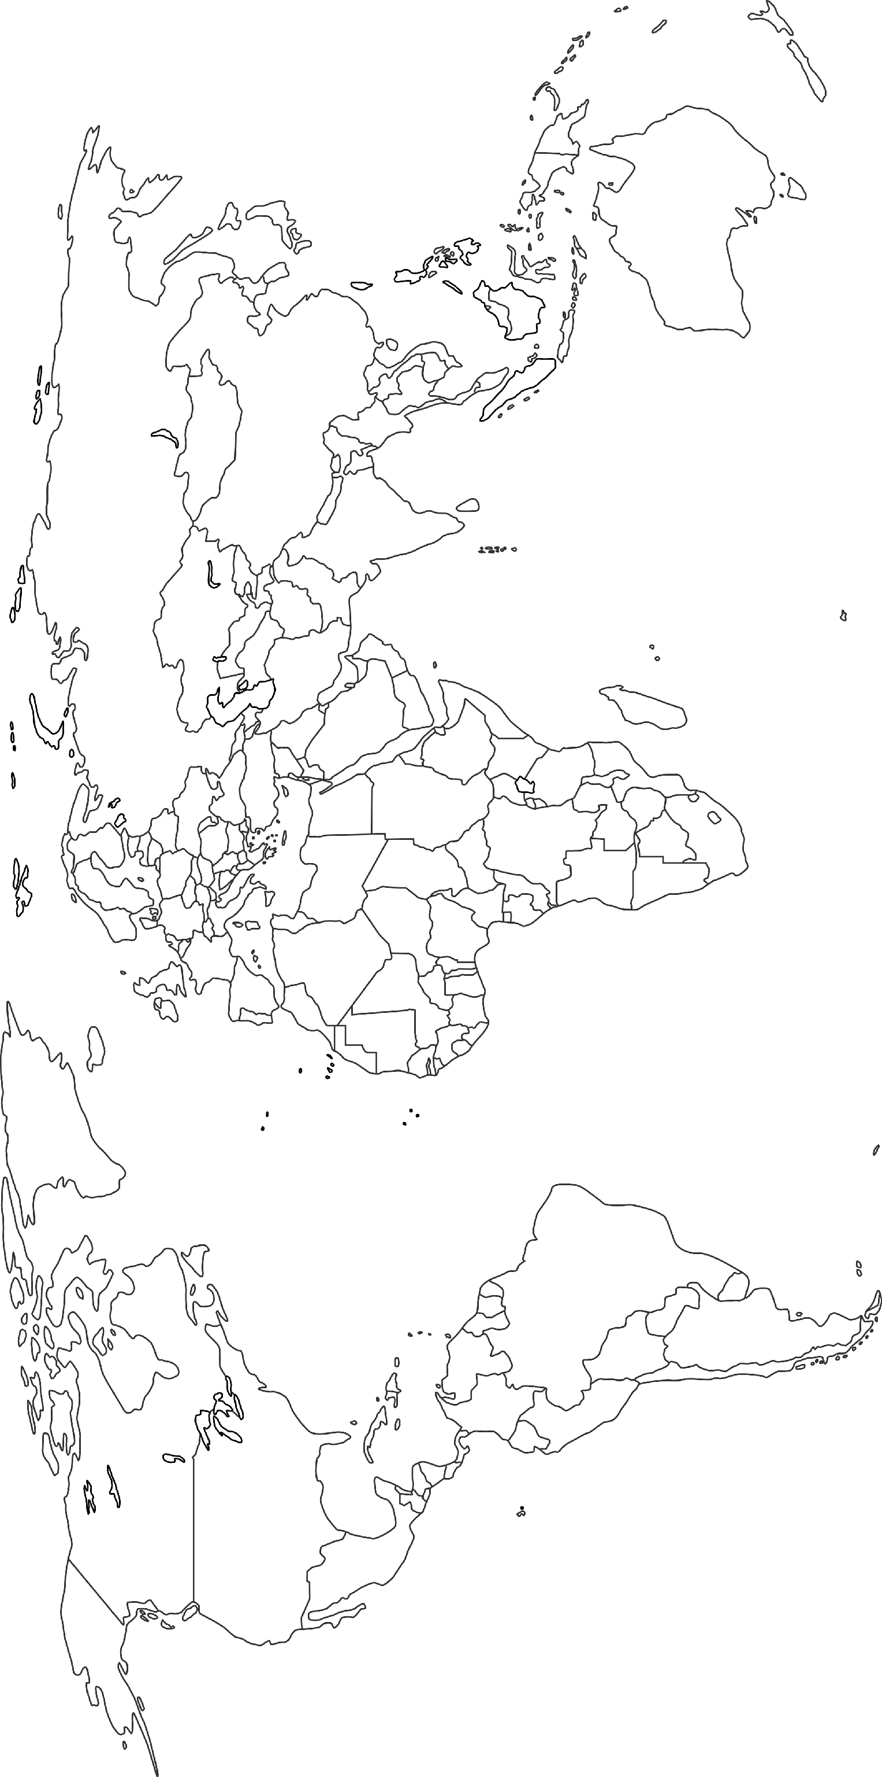Geografisches Einschätzungsspiel

© Fotolia_10458650_andreas_haertle

